Церемония награждения лауреатов международного конкурса «Москва в сердце каждого» пройдет онлайн
26.08.2021
Департамент внешнеэкономических и международных связей (ДВМС) города Москвы и Московский Дом соотечественника (МДС) информируют, что церемония награждения лауреатов и победителей Международного конкурса детского творчества «Москва в сердце каждого» состоится в онлайн-формате.
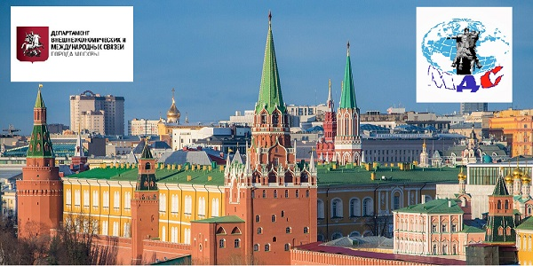
В связи с эпидемиологической ситуацией в городе Москве и мире проведение церемонии в очном формате, к сожалению, невозможно. В связи с этим сроки подведения итогов конкурса перенесены на сентябрь-ноябрь 2021 года.
О времени проведения торжественной церемонии награждения будет сообщено дополнительно.
Все лауреаты и победители конкурса получат ценные призы.
Организаторы надеются, что в следующем году эпидемиологическая ситуация позволит победителям конкурса посетить российскую столицу.
Приказ о внесении изменений в Положение о проведении Международного конкурса детского творчества «Москва в сердце каждого»:

Адрес страницы: http://mosds.mos.ru/presscenter/news/detail/10204882.html
ГКУ города Москвы «Центр гуманитарного и делового сотрудничества с соотечественниками за рубежом - Московский дом соотечественника»

